
设计说明书模板

参赛编号：170512
参赛学校：东华大学
参赛成员：谌奇凯 方卓文

2017年3月23日

1 简介 3
1.1 作品创意/项目背景 3
1.2 项目实施计划 3
2 总体设计 4
2.1 系统功能 4
2.1.1 功能概述 4
2.1.2 功能说明 5
2.2 系统软硬件平台 9
2.2.1 系统开发平台（含开源/第三方工具） 9
2.2.2 系统运行平台 10
2.3 关键技术 10
2.4 作品特色 11
3 详细设计 13
3.1 系统结构设计 13
3.1.1 技术架构 13
3.1.2 功能模块设计 13
3.1.3 关键功能/算法设计 13
3.2 数据结构设计 16
3.2.1 存储数据 16
3.2.2 接口（模块接口、系统间接口） 18
3.2.3 关键数据结构 18
3.3 系统界面设计 18
3.3.1 界面设计风格 18
3.3.2 主要功能页面 21
3.3.3 Web网站页面结构设计 22
4 系统安装及使用说明 23
5 总结 25
6 附录 26
6.1 名词定义 26
6.2 参考资料 26
6.3 源代码清单 26

简介

作品创意/项目背景
创意来源：当今社会科技发展迅速，存在很多智能视频跟踪技术，但大多数都是针对单一摄像头和单一系统，并且功能仅仅是对监控区域进行简单的摄录、存储，以备后期调用、查询；或是进行一些简单的识别、判断和响应。为了减少人工干预，增加摄像头的智能协同性，我们小组在前人研究成果的基础上，通过对多摄像头多目标跟踪技术的思考，期望对其进行实践并进行一些改进。并且加入直播和存储功能，实现一个闭环的监控系统。
产生背景：由国家级大学生创新训练项目发展而来
主要功能：实现直播查看，实时存储，录播查看，目标跟踪
应用目标：监控多端查看，监控视频智能处理（自动跟踪有价值的选定目标）

项目实施计划
方卓文负责直播
谌奇凯负责录播及跟踪

进度安排：
2016.09-2016.10 设计
2016.11-2016.12 完成各模块
2017.02-2017.03 整合总结

总体设计

系统功能
- 实现网页端查看监控摄像头实时视频
- 网页端查看存储视频并从中选取目标进行跟踪，得到目标的路径

功能概述

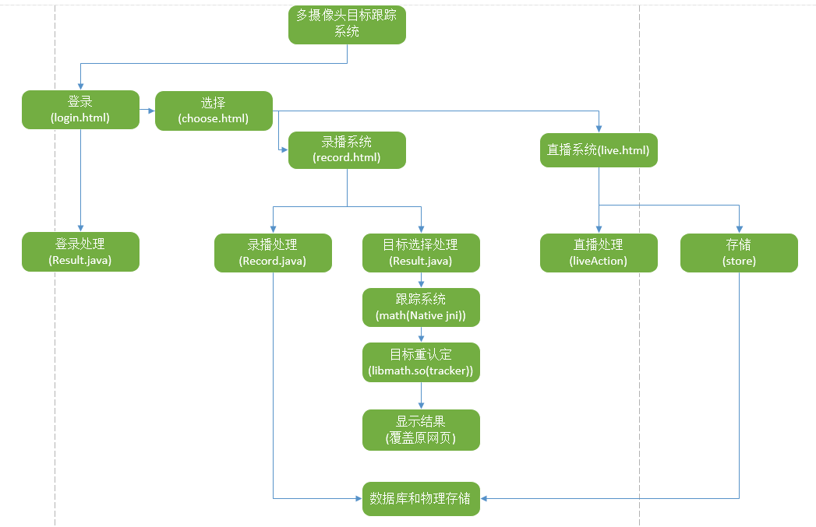
图1系统功能框架图
主要功能：
- 实现多摄像头下单目标的跟踪及轨迹描绘
- 实现录播查看
- 实现直播查看和直播视频存储
系统性能：
直播延迟不超过1s，录播延迟不超过1s，响应速度3秒内，1分钟给出跟踪结果

功能说明

登入系统

功能描述：
用户输入用户名密码，登入系统

用例说明：
登入系统
用例编号：Use Case-01
参与者：用户
前置条件 | 服务器运行
后置条件 | 无
主干过程 | - 用户输入用户名和密码  - 系统读入用户名、密码，验证用户名、密码  - 验证正确则进入系统，否则提示用户名或密码错误
分支过程 | 无
异常 | - 格式错误  - 用户名错误  - 密码错误
包含用例 | 无

活动图：
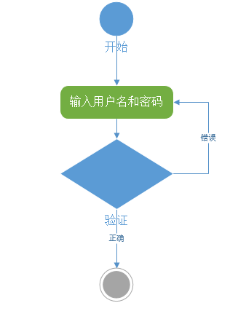

直播查看

功能描述：
查看对应摄像头直播

用例说明：
直播查看
用例编号：Use Case-02
参与者：用户、直播系统
前置条件 | 用户正常登入、直播系统运行
后置条件 | 无
主干过程 | - 用户选择摄像头编号  - 直播系统直播到网页
分支过程 | 无
异常 | 直播中断
包含用例 | 无

活动图：
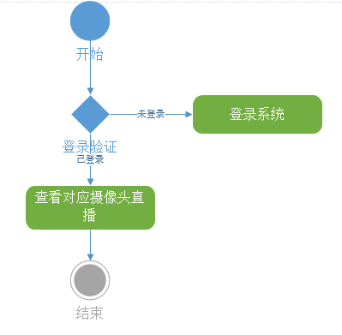

录播查看

功能描述：
查看录制视频，框选目标跟踪

用例说明：
录播查看
用例编号：Use Case-03
参与者：用户、录播系统
前置条件 | 用户正常登入、录播系统在线、已有存档
后置条件 | 发送跟踪请求
主干过程 | - 用户选择时间及摄像头  - 录播系统显示视频到网页  - 用户框选目标  - 录播系统转发请求给跟踪系统  - 录播系统接收结果并查询数据库显示
分支过程 | 跟踪系统
异常 | 无视频存档
包含用例 | 跟踪系统

活动图：
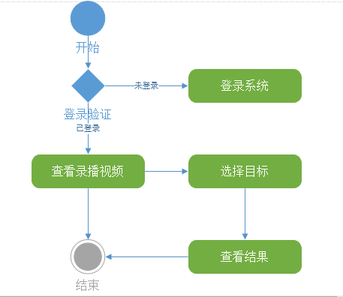

跟踪目标

功能描述：
跟踪系统跟踪目标并返回结果

用例说明：
跟踪目标
用例编号：Use Case-04
参与者：用户、录播系统、跟踪系统
前置条件 | 录播系统已发送目标
后置条件 | 无
主干过程 | - 与处理目标、定位到指定帧  - 跟踪算法开始跟踪，同时计算路径  - 绘制算法在平面图上绘图  - 将平面图存储，存到数据库，返回结果给录播系统
分支过程 | 无
异常 | 无
包含用例 | 无

活动图：

系统软硬件平台

系统开发平台（含开源/第三方工具）

 | 名称 | 生产厂家 | 版本号
操作系统 | Ubuntu | Ubuntu | 14.04
服务器 | Tomcat | Apache | 8.5.8
数据库 | MySQL | Oracle | 5.5

开源软件：
Kurento：6.6.0 http://www.kurento.org/
提供的功能：直播服务器框架
OpenCV：3.1.0 http://opencv.org/
提供的功能：计算机视觉基本库，跟踪的算法在OpenCV 的MIL算法基础上实现

硬件设备：
设备 | 厂家
路由器 | TP-LINK
摄像头 | 海康威视
计算机 | VMware虚拟机

系统运行平台
【介绍系统运行时需要的软件和硬件环境。
指明系统是集中式还是分布式的，说明设备的部署要求。提供系统通信网络的详细描述, 表示系统组件是如何连接的。
说明每台硬件设备上部署的系统软件，包括版本要求】。
部署：
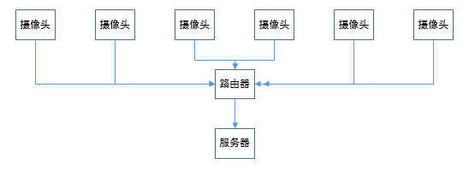

关键技术

- 多摄像头目标跟踪
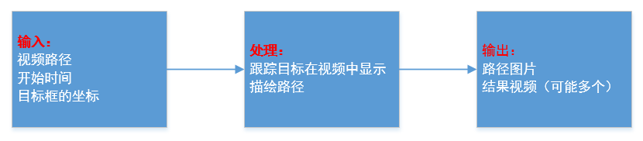
跟踪采用MIL算法
重认定结合人物检测和评估（这里主要采用物理位置的比较作为评估标准）
- 直播

Kurento是一个WebRTC媒体服务器和一组客户端API，简化了针对WWW和智能手机平台的高级视频应用程序的开发。Kurento的功能包括视频流的群组通信，转码，录制，混合，广播和路由。我在团队内主要负责摄像头的直播及视频录制模块的服务器构建，使用Kurento提供的WebRtcEndpoint、PlayerEndpoint以及RecorderEndpoint实现。
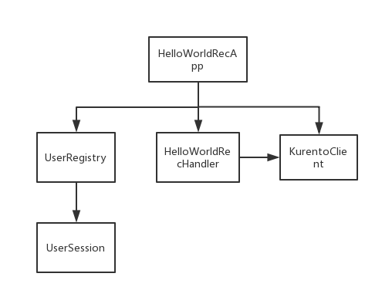
应用程序的服务器端类图
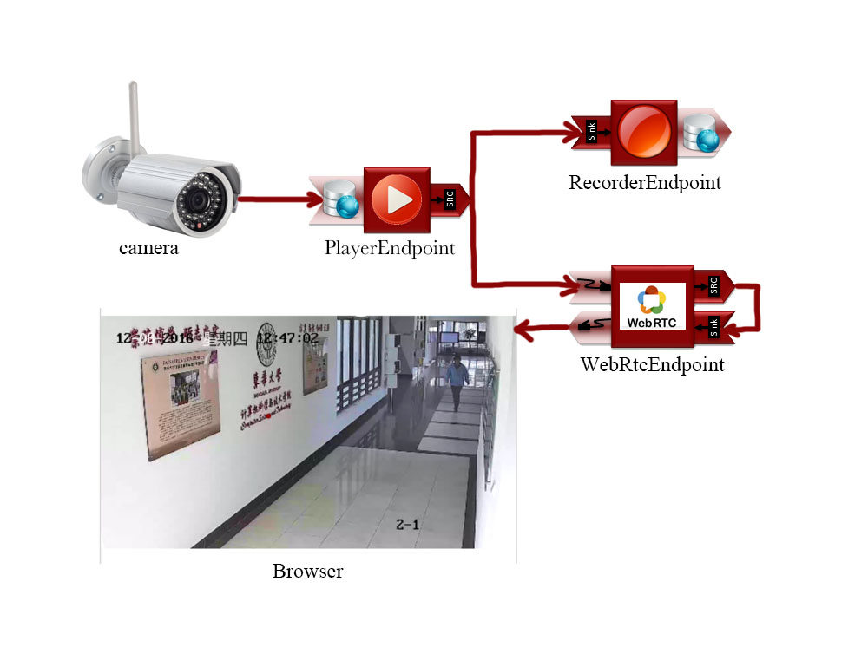
Media Pipeline

作品特色
本系统实现了一个闭环的系统，完成了从视频直播、采集到录播及使用的整套流程。
团队主要解决了3个问题，多摄像头目标跟踪，视频直播，录播查看
视频直播：
采用Kurento提供的API实现对RTSP协议摄像头的直播访问并存储，结合jdbc技术将存储视频信息导入数据库，以允许录播系统对其进行访问查看。
多摄像头目标跟踪：
结合MIL跟踪算法+SVM人物检测算法+丢失判断及重认定（这里重认定只采用了简单的替代方法，用物理位置来进行判断）
录播查看：
基于Tomcat服务器实现，前端为HTML+ CSS+ JavaScript，后端JavaEE

详细设计

系统结构设计

技术架构

B/S平台
基于HTML5的B/S可拓展性高，后期稍加封装修改即可用于全平台，包括浏览器以及移动端App。

功能模块设计

关键功能/算法设计

跟踪算法：

1）程序描述
按照用户要求跟踪目标

2）功能

3）性能
3分钟内显示结果。

4）输人项
视频路径：可以在物理磁盘对应路径找到
开始时间：对应视频的有效时间
目标框的坐标：两个点（x,y）

5）输出项
路径图片：显示目标路径
结果视频：显示跟踪效果

6）算法
跟踪算法采用opencv的MIL算法
重认定准备自己写分类器
其他就是一些预处理函数了

7）流程逻辑
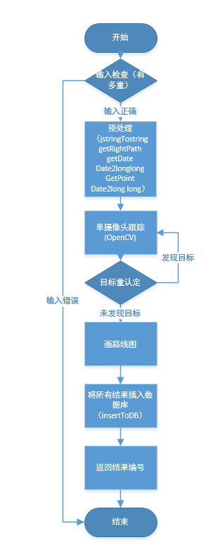

8）接口
Java通过jni来调用.so动态库

9）存储分配
路径放入数据库
图片、视频物理存储

10）注释设计
模块前有功能说明
重要地方有代码注释

数据结构设计

存储数据

1. 数据库
【使用Visio或直接使用数据库管理系统建立系统数据库的数据对象模型。
画出建立的逻辑数据模型E-R图，给出数据字典，即列表说明数据库中每个表及视图的字段、主键、外键、约束和索引等，如表1所示。
注：此小节为可选单元，“数据库应用系统类”项目必写。】

表1 图书信息表
数据表名: BookInfo 中文描述：图书信息表
字段名称 | 字段描述 | 数据类型 | 长度 | 是否允许空 | 缺省值 | 备注
BookISBN | 图书出版号 | varchar | 20 | N | NULL | 主键
BookName | 书名 | varchar | 50 | N | NULL | 索引
Publish | 出版社 | varchar | 50 | Y | NULL
AuthorName | 作者名 | varchar | 30 | Y | NULL
Price | 图书价格 | float | 8 | N | 0.0

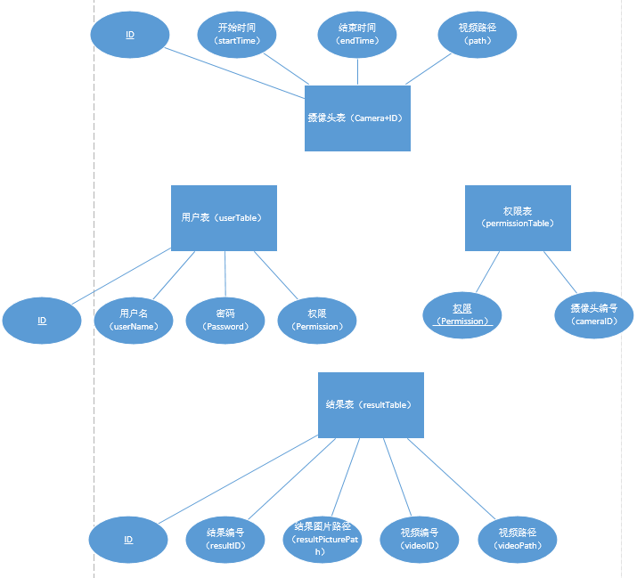

数据表名: Camera1 中文描述：1号摄像头视频表
字段名称 | 字段描述 | 数据类型 | 长度 | 是否允许空 | 缺省值 | 备注
ID | 记录编号 | Int |  | 否 |  | 主键
startTime | 视频开始时间 | datetime
endTime | 视频结束时间 | Datetime
path | 视频物理路径 | varchar | 100

数据表名: UserTable 中文描述：用户表
字段名称 | 字段描述 | 数据类型 | 长度 | 是否允许空 | 缺省值 | 备注
userName | 用户名 | Varchar | 20 | 否 |  | 主键
Password | 密码 | varchar | 20 | 否
Permission | 权限等级 | int |  | 否

数据表名: permissionTable 中文描述：1号摄像头视频表
字段名称 | 字段描述 | 数据类型 | 长度 | 是否允许空 | 缺省值 | 备注
ID | 记录编号 | Int |  | 否 |  | 主键
Permission | 权限 | Int
cameraID | 摄像头编号 | Int

数据表名: resultTable 中文描述：1号摄像头视频表
字段名称 | 字段描述 | 数据类型 | 长度 | 是否允许空 | 缺省值 | 备注
ID | 记录编号 | Int |  | 否 |  | 主键
resultID | 结果编号 | Int
resultPicturePath | 结果图片路径 | Varchar | 100
videoID | 视频编号 | Int
videoPath | 视频路径 | varcahr | 100

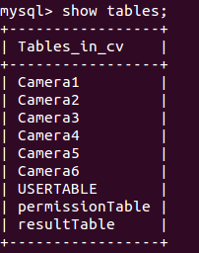

2. 文件存储

视频和图片存放在文件夹内，路径存放在数据库内

接口（模块接口、系统间接口）

前端和服务器用.json文件进行数据交换
直播和录播应用数据库和物理存储交换视频

关键数据结构
录播及跟踪服务器：
只说明文件的关联：
Track.cpp 为跟踪算法，由math.java调用

跟踪类，和服务器处理类
分别在track.cpp, login.java, record.java里面

类图就不搞了，太麻烦了

系统界面设计

界面设计风格
Login.html

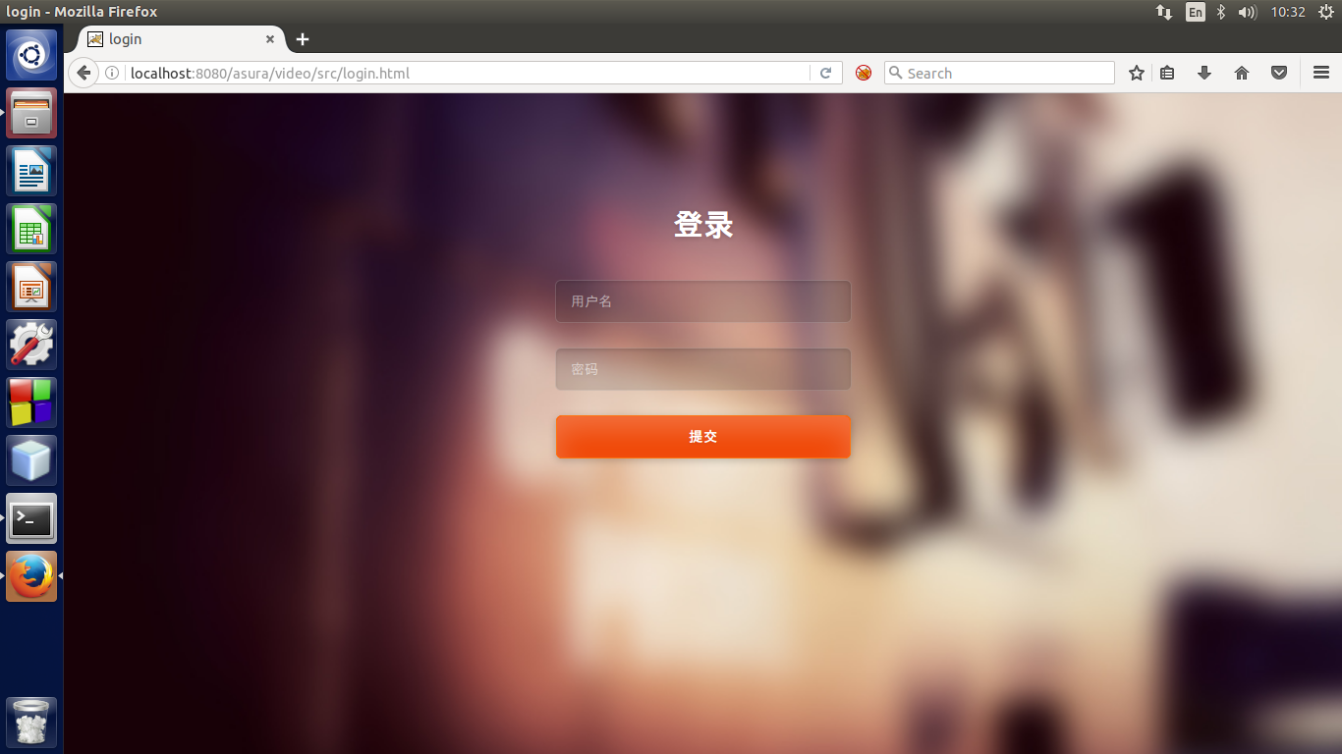

Choose.html

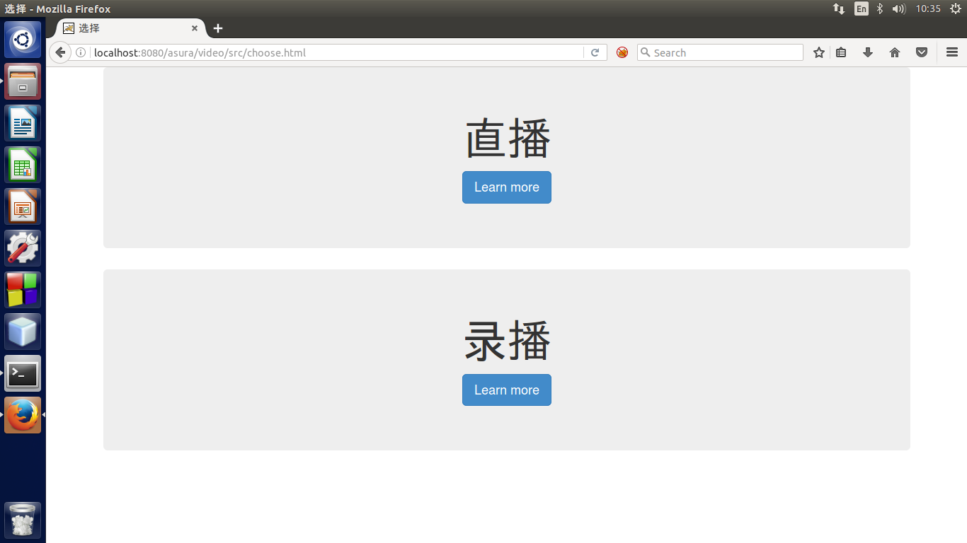

Record.html

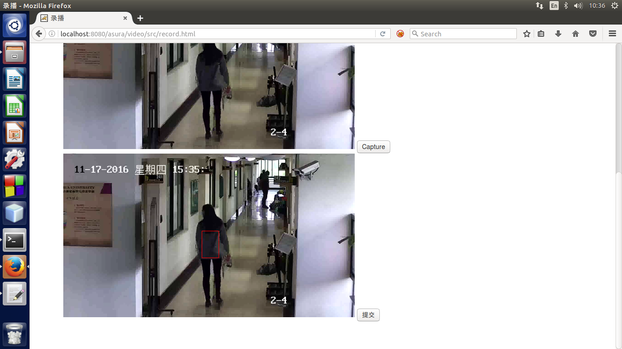
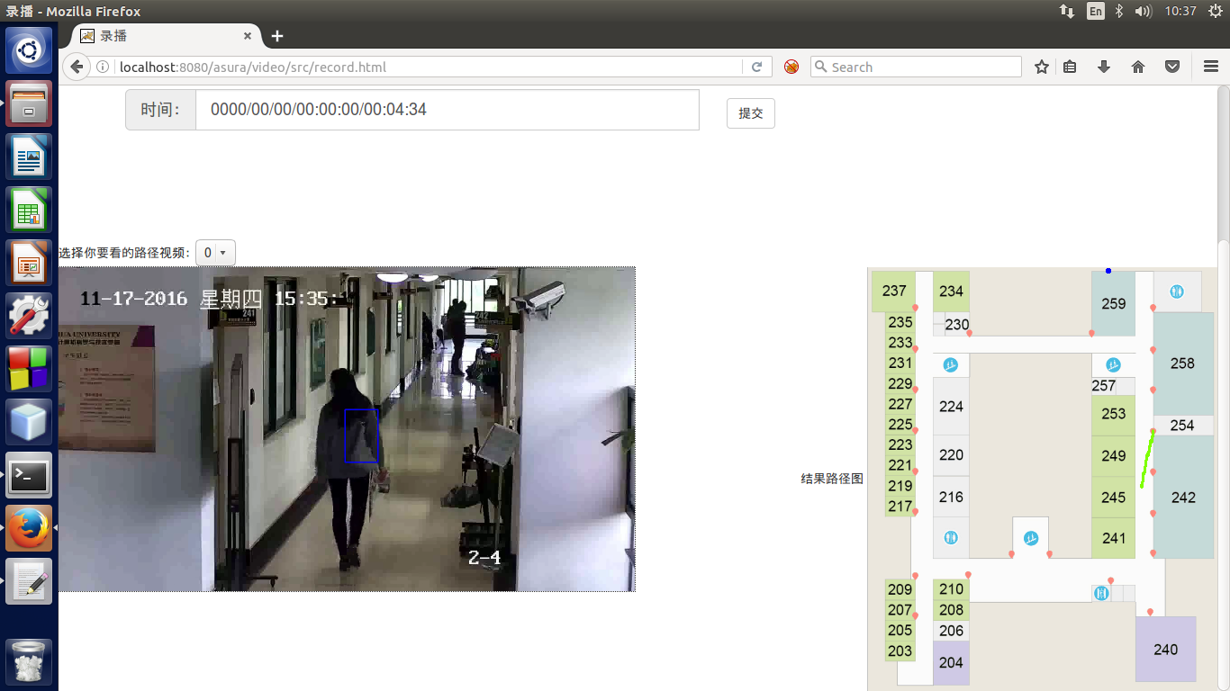

Localhost:8443 直播

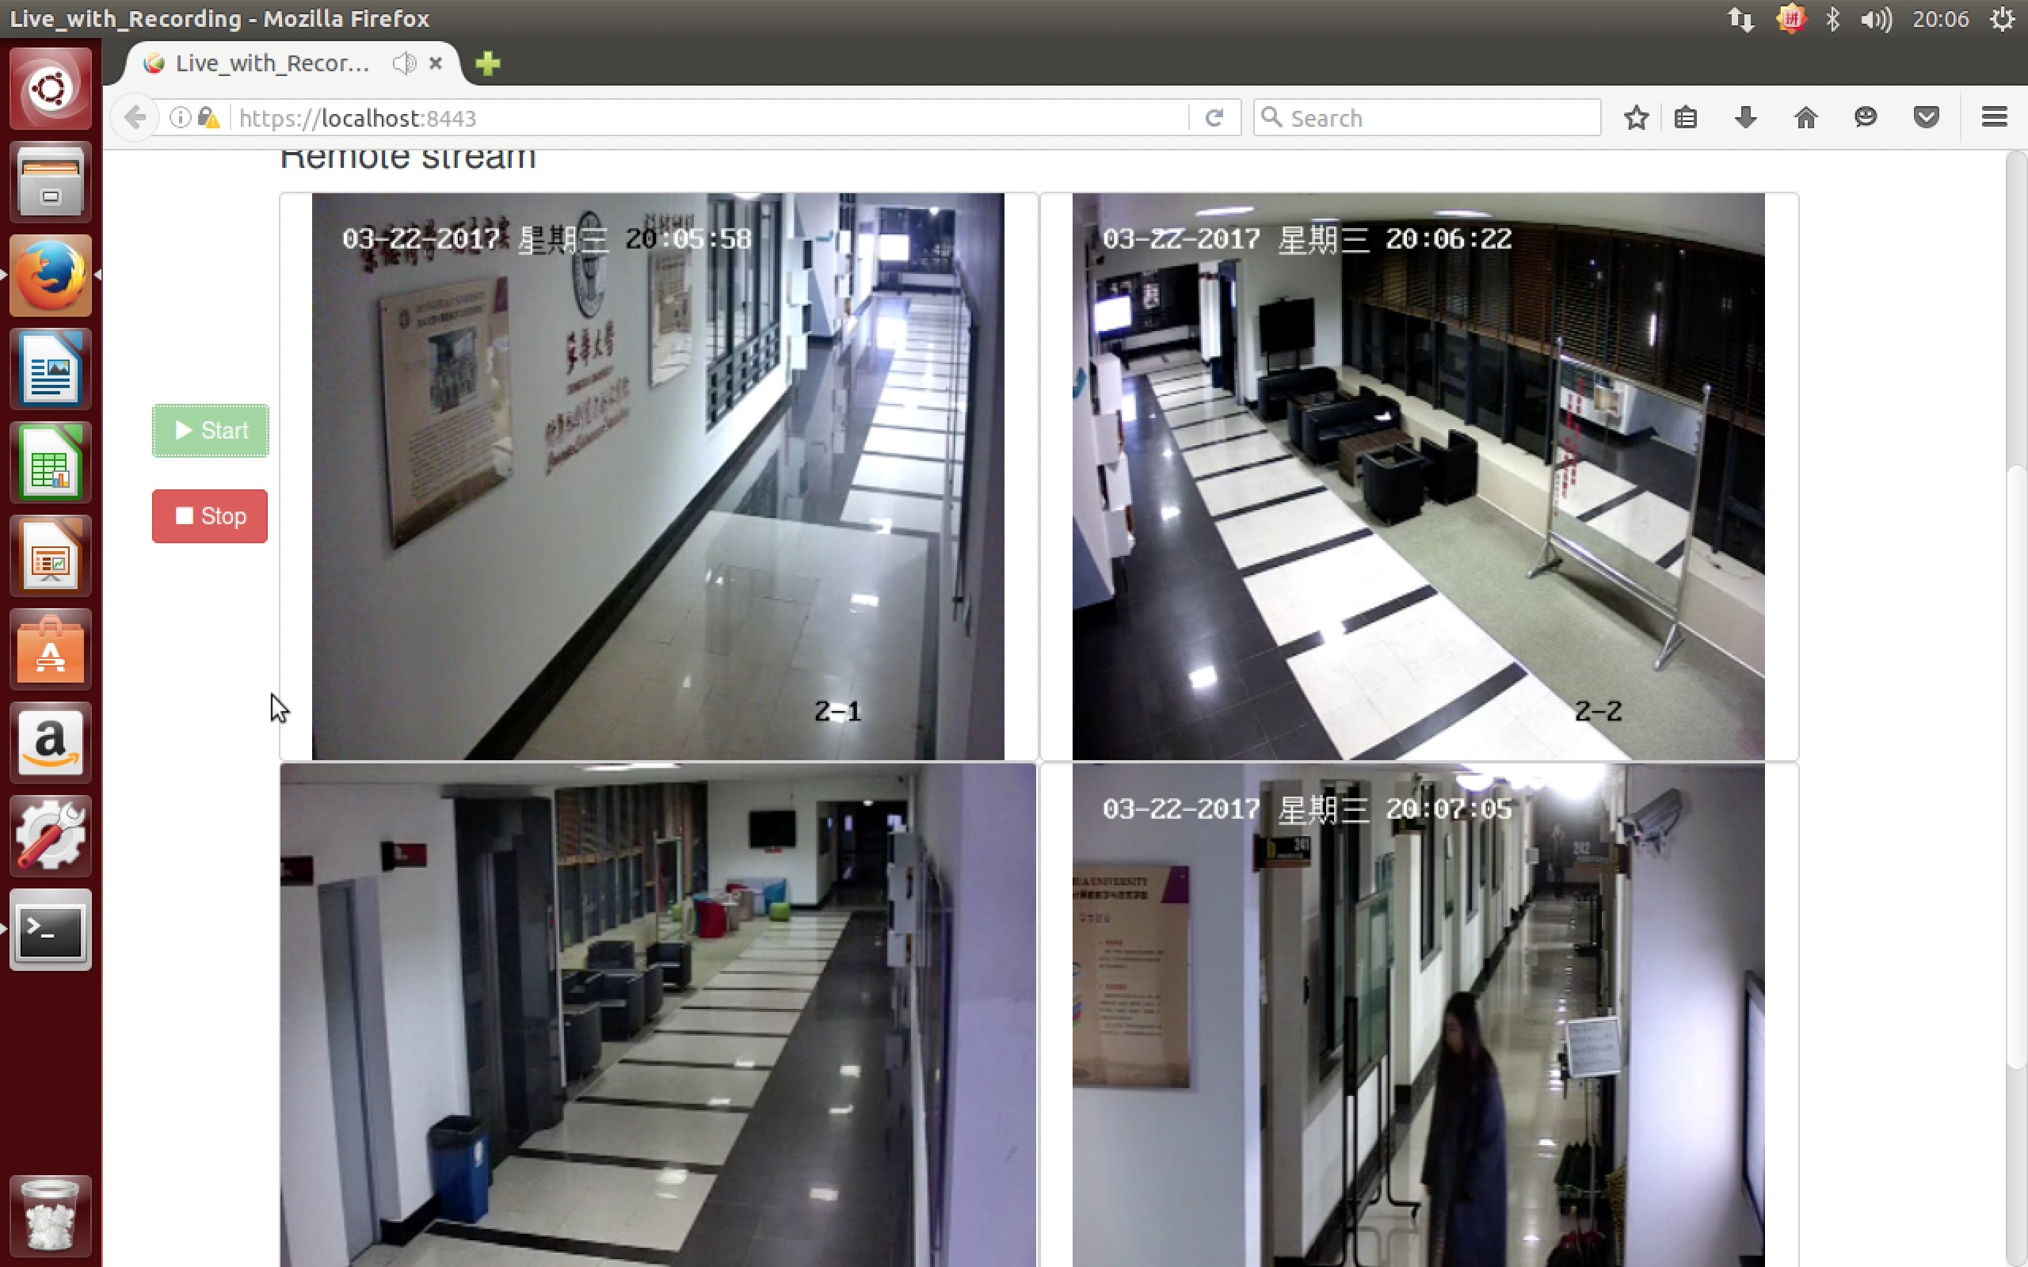
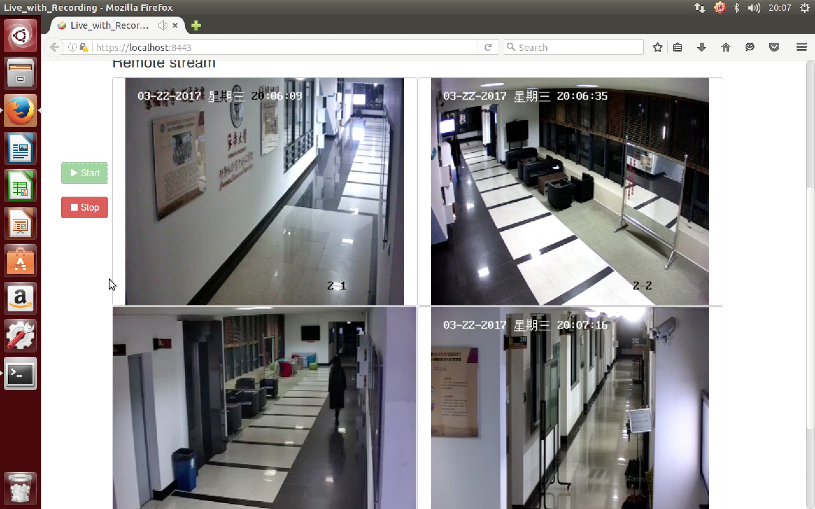

主要功能页面

页面 | 功能 | 设计特色 | 操作方法
Login.html | 用户登入 |  | 用户名：Test,密码：test
Choose.html | 操作选择 |  | 略
Record.html | 录播查看及跟踪 |  | 选择摄像头，输入时间，暂停，截图，框选目标，提交，查看结果
Localhost:8443 | 直播视频存储 |  | 开启直播服务器，进入直播

Web网站页面结构设计

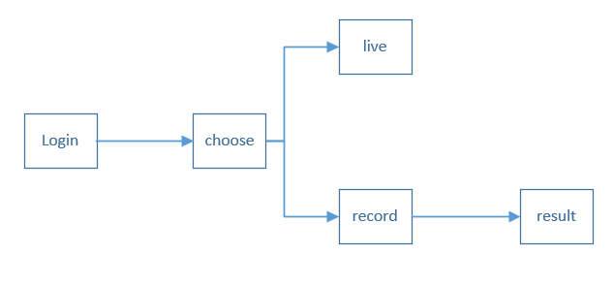
图2 Web网站页面结构图

系统安装及使用说明
由于录播功能需要有视频存储，直播功能需要接入摄像头，而我们学校内网和外网连接审批比较麻烦。故，无法安装使用系统，也无法提供远程访问。
在此，深感抱歉！！！
这里只提供简单的部署说明：
- 安装Ubuntu14.04
- 安装OpenCV3.1.0+OpenCV contrib
- 安装MySQL5.5，并创建数据库
- 安装Kurento6.6.0，部署直播
- Kurento Media Server（KMS）必须安装在Ubuntu 14.04 LTS（64位）上
- 向终端键入以下命令，一次一个按序输入，实现Kurento的安装：
- echo "deb http://ubuntu.kurento.org trusty kms6" | sudo tee /etc/apt/sources.list.d/kurento.list
- wget -O - http://ubuntu.kurento.org/kurento.gpg.key | sudo apt-key add -
- sudo apt-get update
- sudo apt-get install kurento-media-server-6.0
- 现在，Kurento Media Server已成功安装，使用以下命令来启动和停止KMS：
sudo service kurento-media-server-6.0 start
sudo service kurento-media-server-6.0 stop
- 安装STUN和TURN服务器实现NAT穿越：
取消注释位于以下位置的Kurento Media Server配置文件/etc/kurento/modules/kurento/WebRtcEndpoint.conf.ini中的以下行：
stunServerAddress = < stun_ip_address >
stunServerPort = < stun_port >
参数stunServerAddress为IP地址，以下为一些公共的STUN服务器：

173.194.66.127:19302
173.194.71.127:19302
74.125.200.127:19302
74.125.204.127:19302
173.194.72.127:19302
74.125.23.127:3478
77.72.174.163:3478
77.72.174.165:3478
77.72.174.167:3478
77.72.174.161:3478
208.97.25.20:3478
62.71.2.168:3478
212.227.67.194:3478
212.227.67.195:3478
107.23.150.92:3478
77.72.169.155:3478
77.72.169.156:3478
77.72.169.164:3478
77.72.169.166:3478
77.72.174.162:3478
77.72.174.164:3478
77.72.174.166:3478
77.72.174.160:3478
54.172.47.69:3478

取消注释位于以下位置的Kurento Media Server配置文件/etc/kurento/modules/kurento/WebRtcEndpoint.conf.ini中的以下行：
turnURL = user：password @ address：port;
修改为turnURL = user：password@66.228.45.110：3478;

- 按照数据库说明配置数据库
- 安装软件前确保系统已配置jdk和maven
- 下载本软件并解压，切换终端目录为kurento/liveRec，启动KMS，使用以下命令运行主类：
mvn compile exec:java
- 现在便可通过浏览器访问和使用本软件了！

- 将.so放入系统库
- 将项目放入Tomcat内
- 将网站源码放到映射路径
/home/sky/Desktop/asura ---- /asura
Tomcat server.xml配置
<Context path="/asura" docBase="/home/sky/Desktop/asura" reloadable="false"/>
8、开启服务器，访问

如对此项有疑问请联系：
谌奇凯
手机：13918040496
邮箱：1565152803@qq.com

总结
作品总结：
我们这个项目实现了一个完整的视频监控系统，包括直播，录播及目标跟踪的应用。开发过程比较坎坷，但最终还是完成了项目。直播调用Kurento API，通过rtsp协议与摄像头实现通讯；录播服务器部署在Tomcat上，前端和后端通过http1.1协议通讯，通讯的消息数据为.json文件；跟踪基于OpenCV实现，调用OpenCV的MIL算法，作为跟踪算法，我们主要完成了路线的描绘，基于物理位置判断的目标重认定以及整体跟踪的协调（目标丢失报告，摄像头拓扑结构等）。

作品的改进方向：
目标跟踪的稳定性和准确性有待提高
视频直播的性能有待提高
界面优化有待提高

采用开源代码的情况：

采用OpenCV的API进行直播开发（只是运用了Kurento的框架），功能为自主编码实现

采用OpenCV的API进行视频处理的开发（仅限于单摄像头下目标跟踪和行人检测的部分算法），而且也不是直接用，也进行了比较大的修改以提升效果

其余的为存手工编写

附录

名词定义

名词/缩写 | 说明
重认定 | 在其他摄像头认定当前摄像头丢失的目标

参考资料

OpenCV官方API文档

源代码清单

前端代码：video文件夹
服务器代码：sp.tar.gz
跟踪源代码：mytracker.tar.gz
直播代码：kurento 直播+存储+数据库 .zip

动态库：libmytracker.so（运行软件需放到系统动态库目录下）

服务器打包：sp.war（发布需放到Tomcat服务器文件夹/webapps目录下）
Tomcat服务器配置：server.xml

